Truy câtrang quản trị
Admingrandviet
y1(o^95*b7g1Dta$4$CJy&Ga
http://grandviet.com.vn/wp-admin/
Đăng nhập tk/mk đã cấp
Sẽ hiển thị giao diện
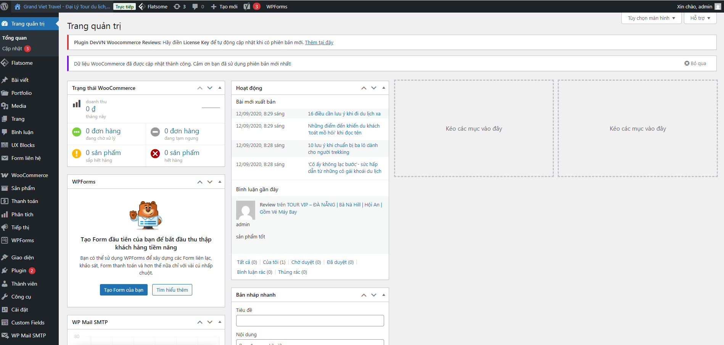
- Truy cập vào tab sản phẩm
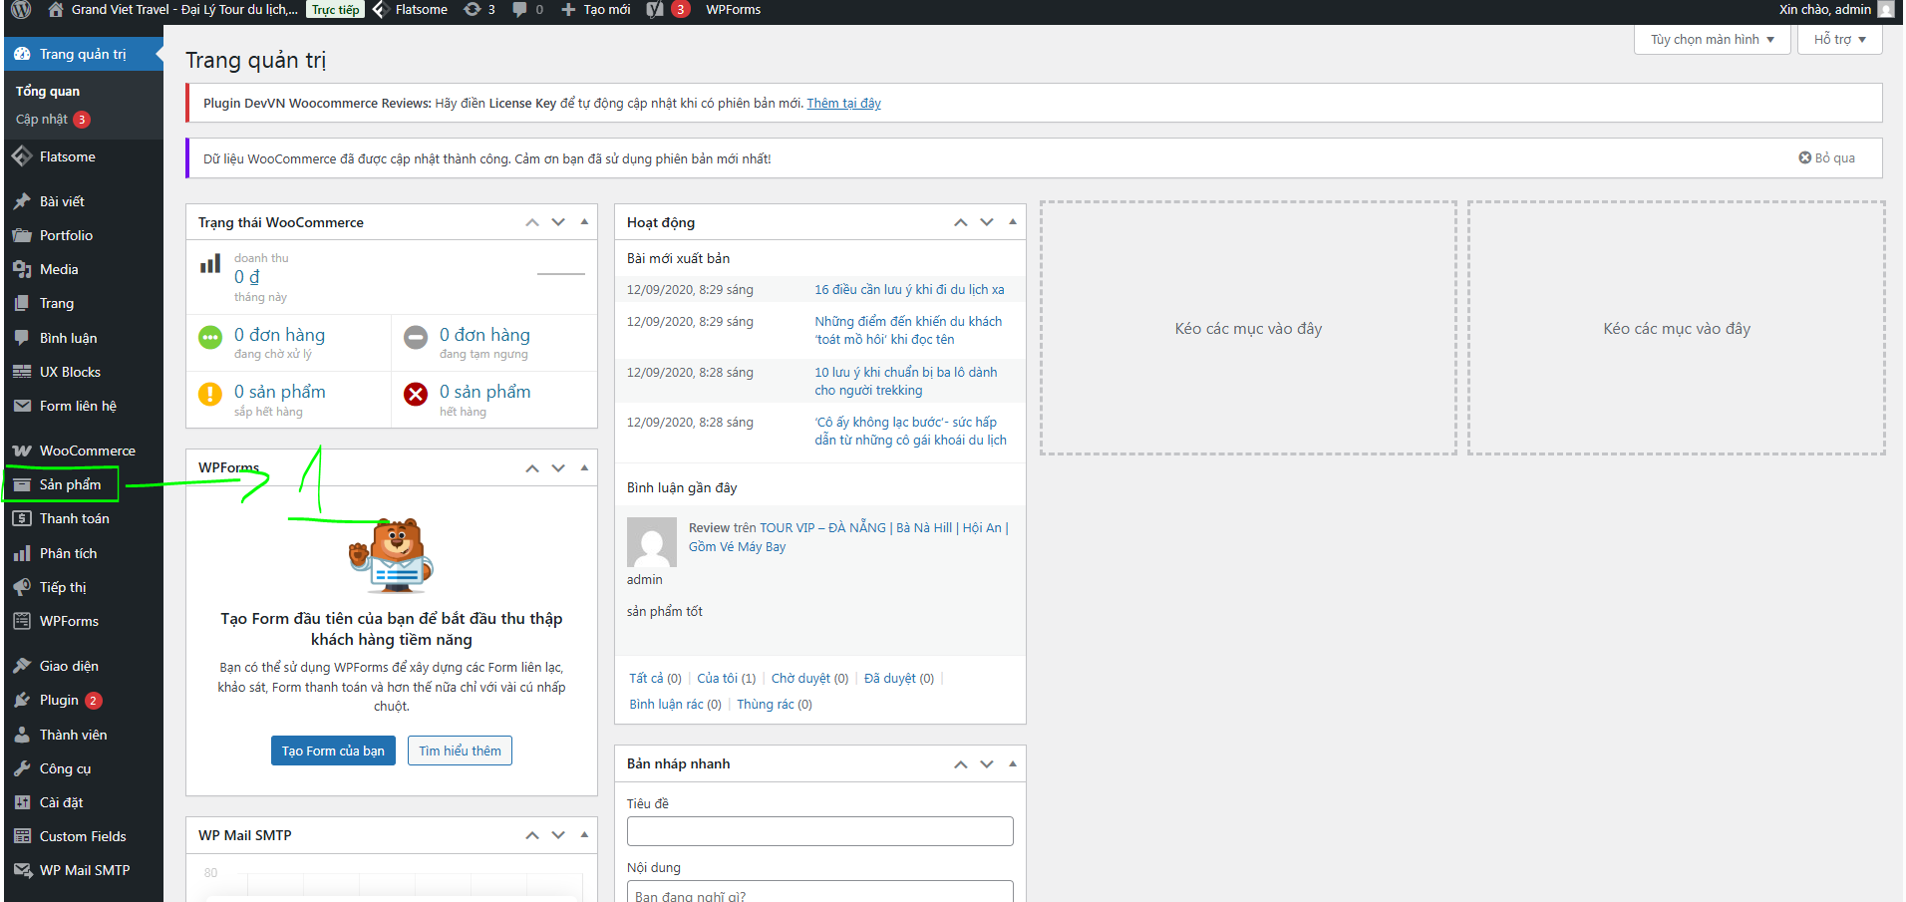
- Thêm mới sản phẩm
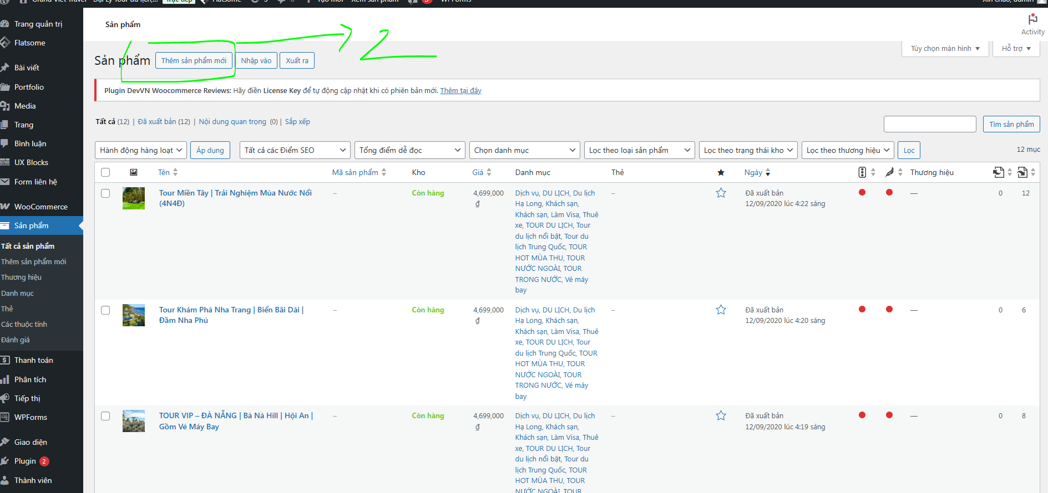
- Hiển thị ra các phần thông tin để điền
  - Tiêu đề sản phẩm
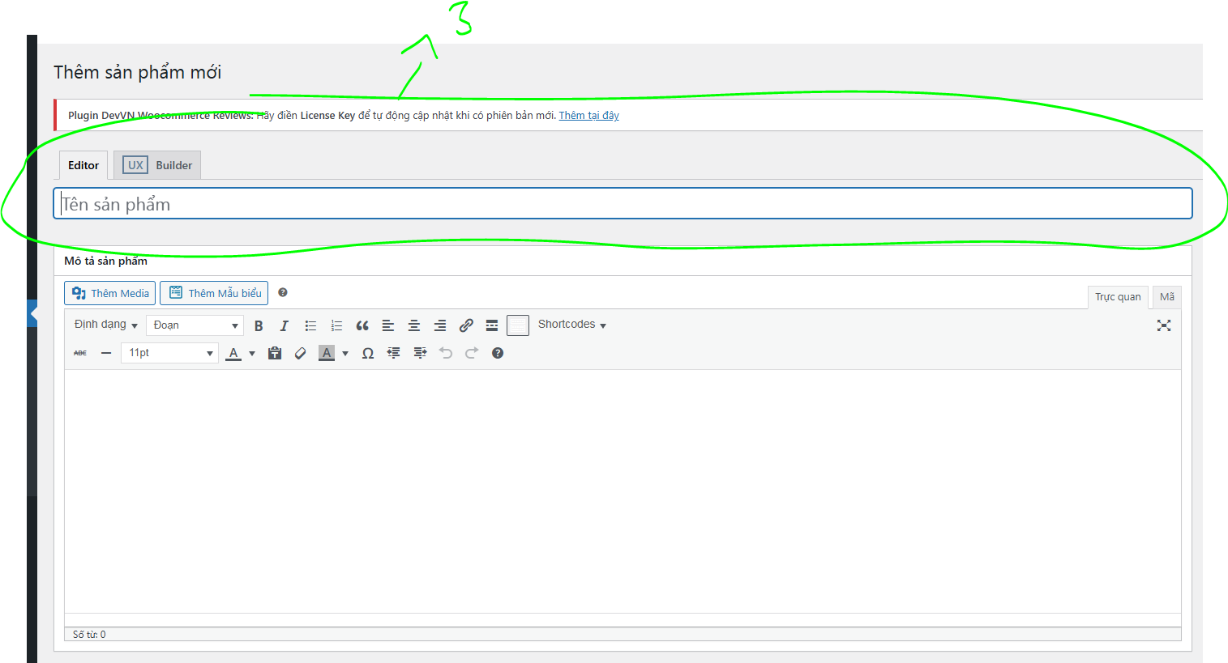
Tương ứng phần này : 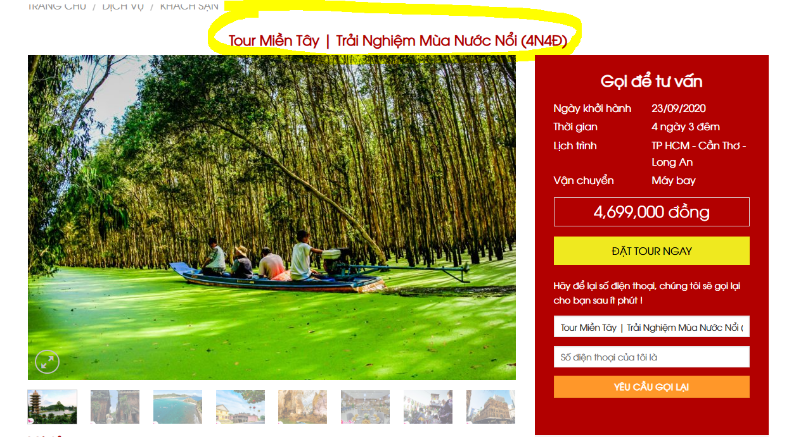

3.2. Đây là đoạn mô tả ngắn về địa điểm du lịch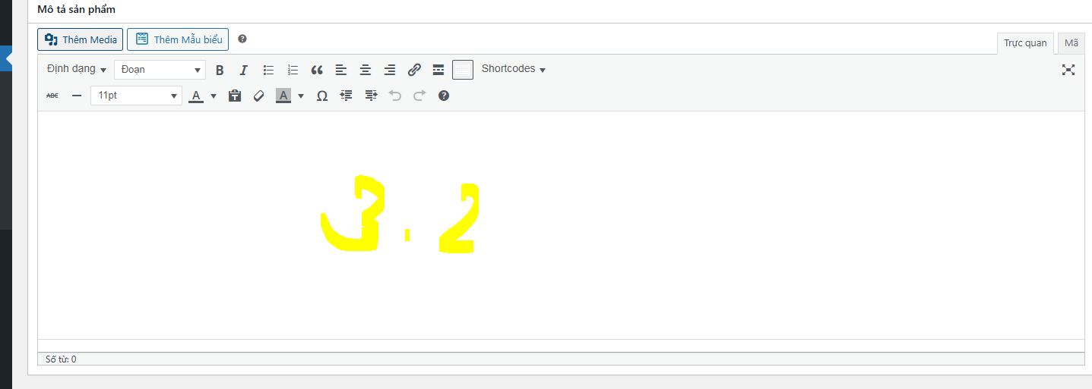
Tương ứng với phần này
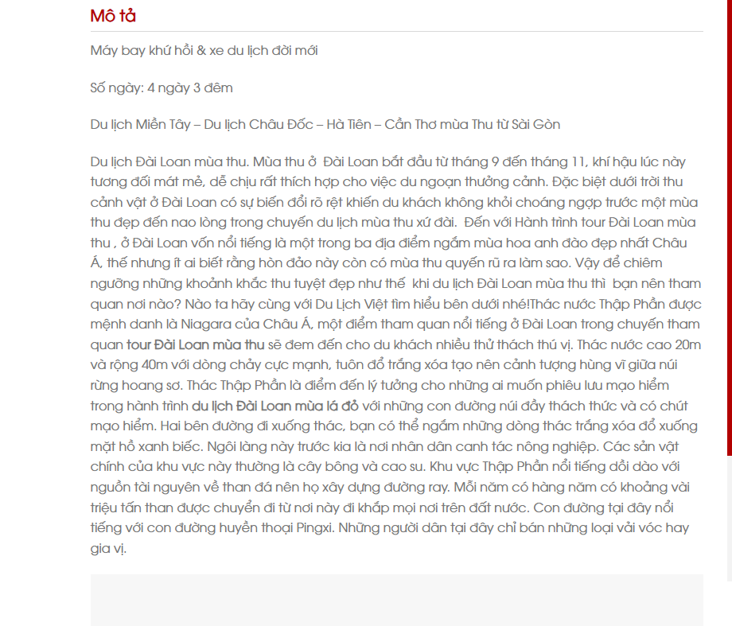
  - Phần này sẽ là giá bán và giá khuyến mại
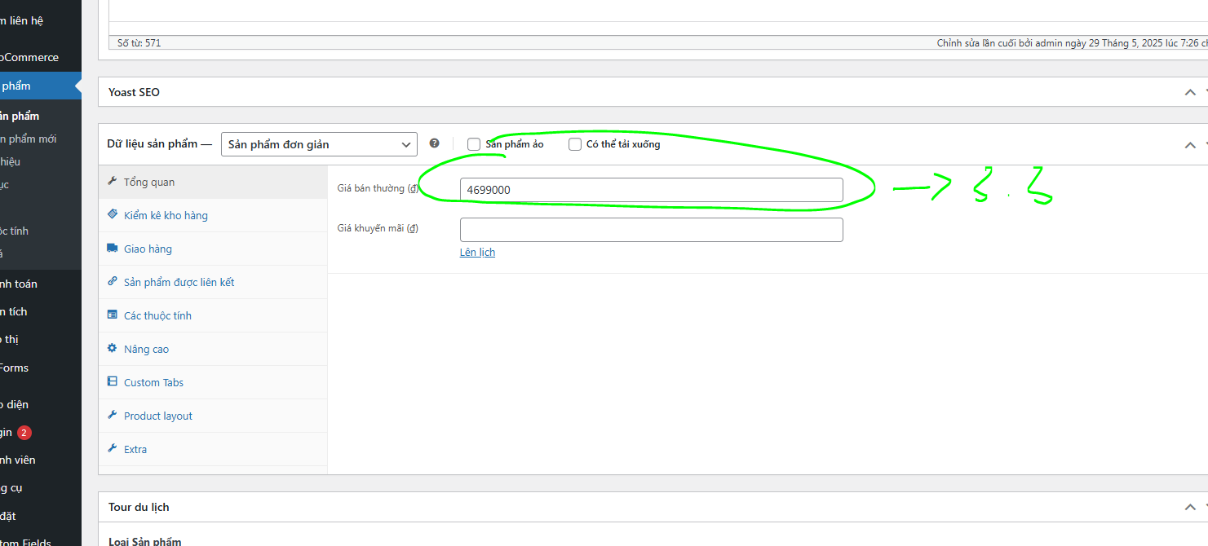
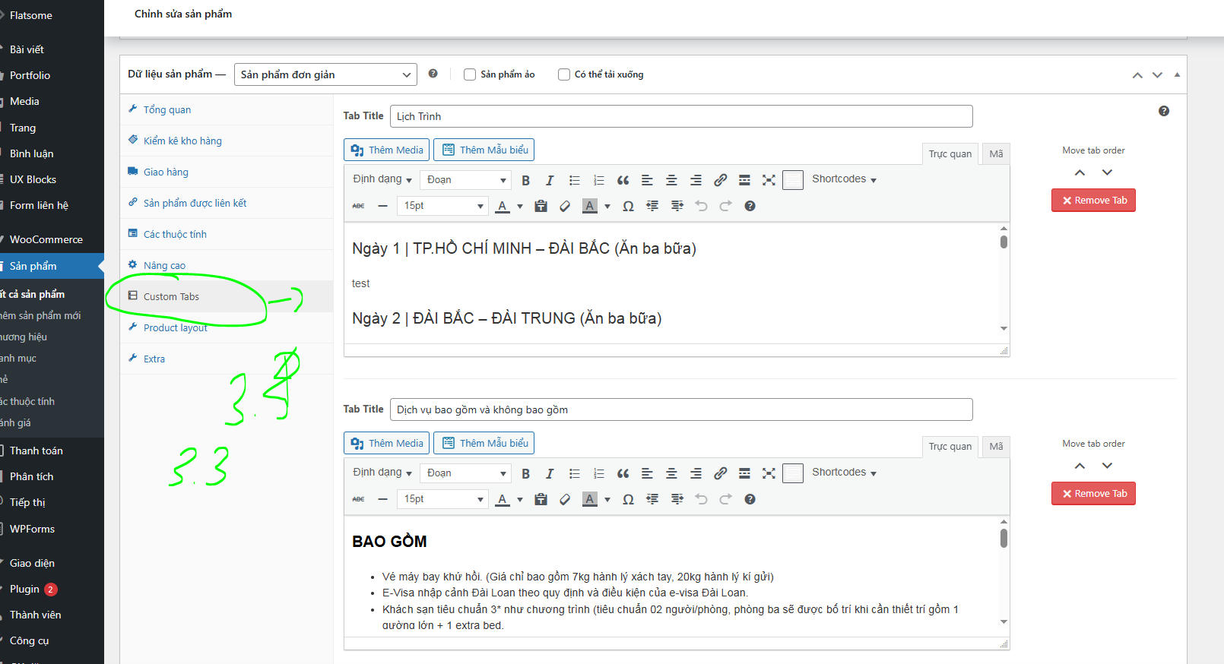
Phần này ở phần đầu tiền lịch trình tour > ngày 1 sẽ để là thẻ H3 để khi click vào nó sẽ show rra chi tiết lịch trình, còn chi tiết lịch trình sẽ để text là Đoạn
Tham khảo bài đăng chi tiết : http://grandviet.com.vn/wp-admin/post.php?post=598&action=edit

3.5 Phân này là điền thông tin địa điểm ngày tháng….
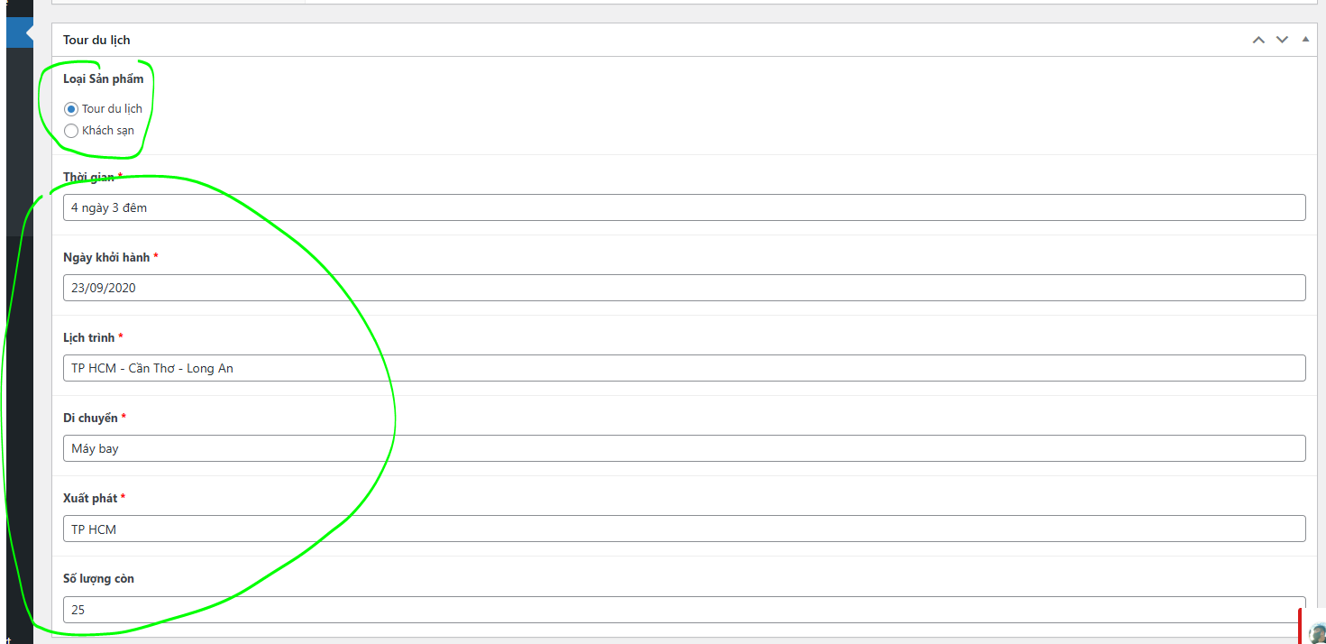nó sẽ tương ứng hiển thị 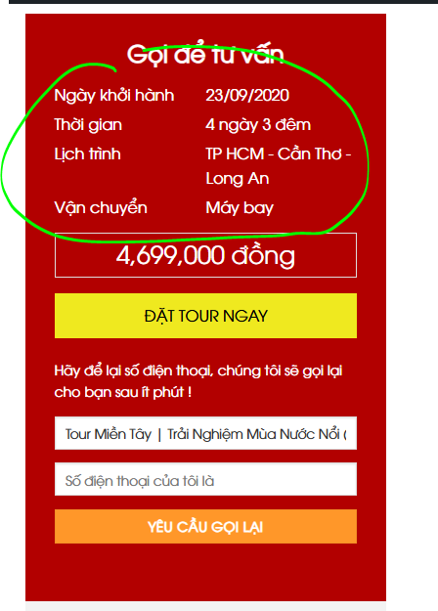
3.6 Đoạn mô tả ngắn là để hiển thị ra ngoài trang chủ
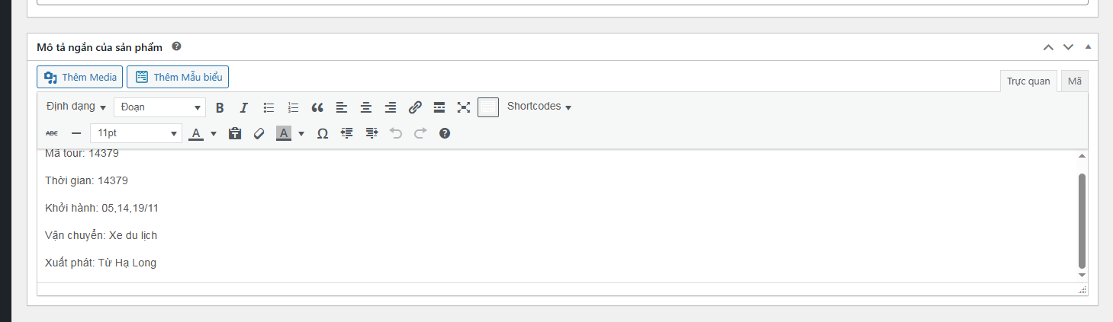
Phần này có thể bỏ trống
3.7
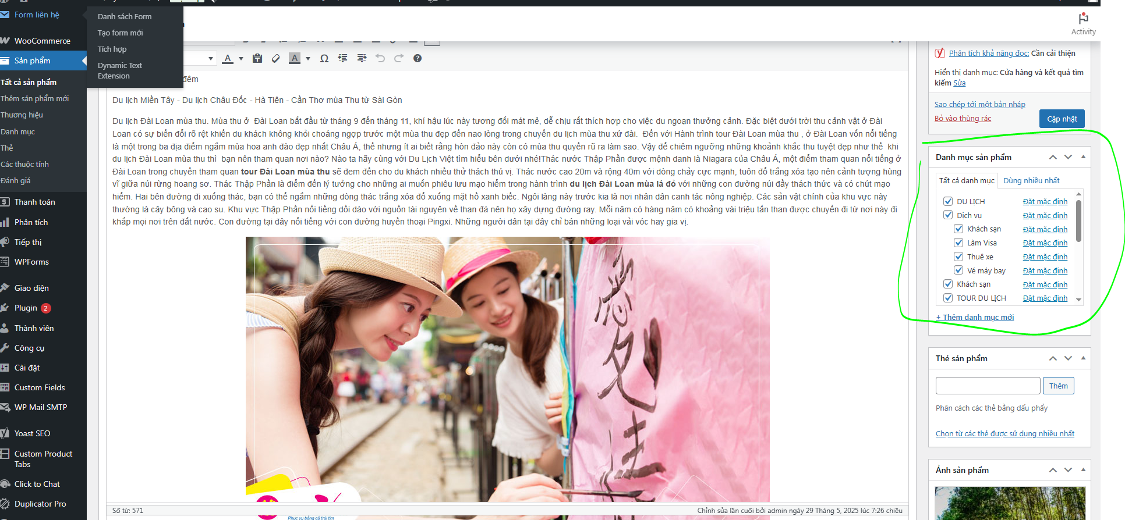
Tab bên phải chọn tích vào danh mục muốn hiển thị sản phẩm
3.8 : 2 Mục này dùng để thêm ảnh đại diện hiển thị tra trang chủ và các ảnh nhỏ bên trong
